★ СОВЕРШЕННО СЕКРЕТНО — KGB / CCCP ★

X-29 ЛАБОРАТОРИЯ
Kísérleti kutatási anyag: „Kiméra virág”
Dátum: 1987. június 12.
A jelen dokumentum a Kiméra virág (Codename: Хризантема-29) kutatási eredményeit tartalmazza. Az X-29 laboratóriumban folytatott kísérletek célja a növény potenciáljának katonai és pszichikai hasznosítása a Szovjetunió stratégiai érdekeinek megfelelően.
Növénytani leírás:
A Kiméra virág ismeretlen mutáció eredménye, amely feltehetően a sugárzás következtében jött létre. A növény pollenjének közvetlen érintkezése emberi szervezettel súlyos neurológiai elváltozásokat okoz. Előkészített kivonata azonban képes az emberi agyat olyan frekvenciára hangolni, amely szinkronba kerül a központi tudathálóval.
Diagram: Agyhullám aktivitás változásai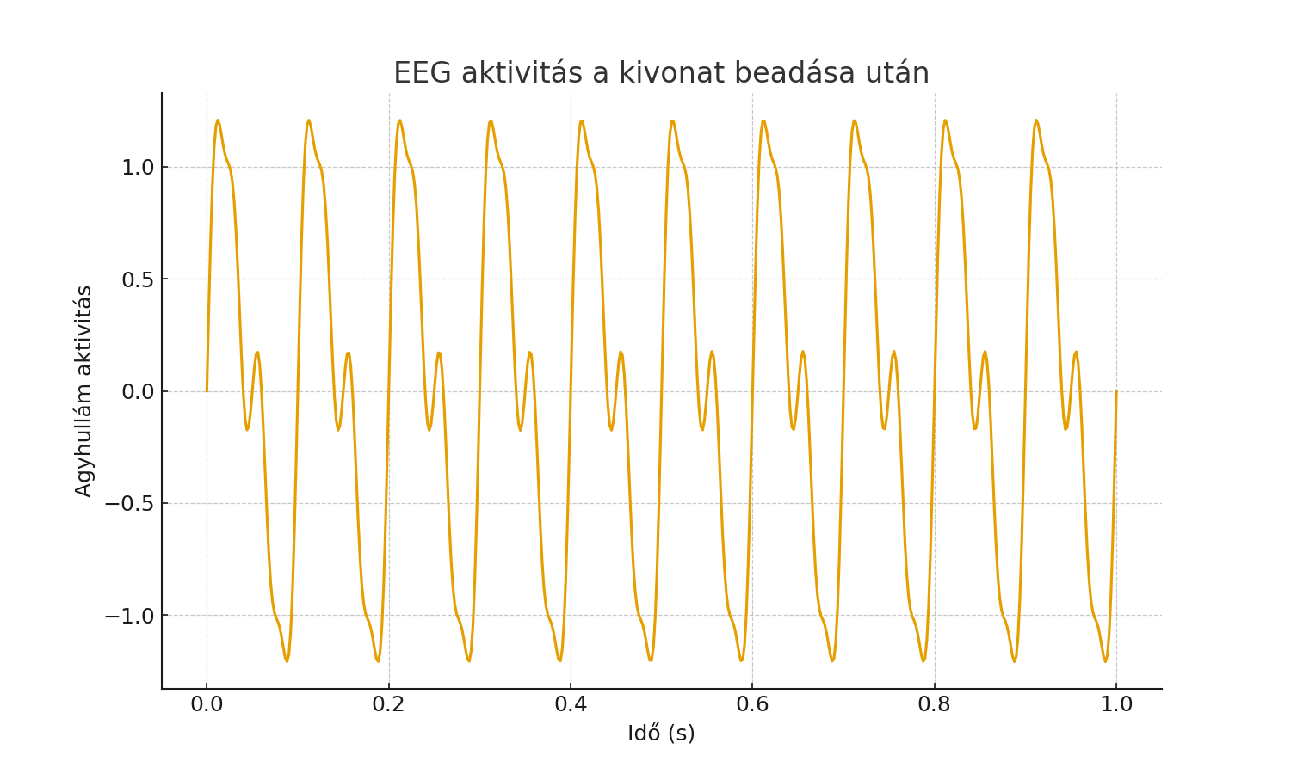

Diagram: Sugárzási hatás a növényre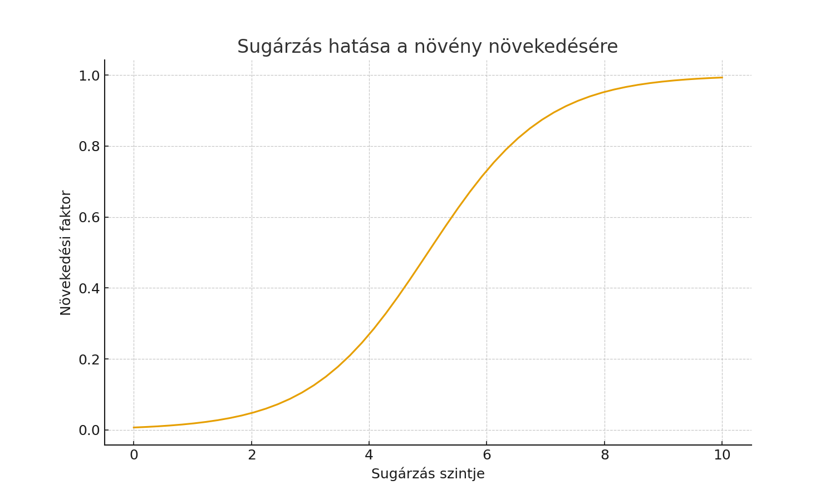

Jelentés összefoglaló:
A Kiméra virág jelentős stratégiai potenciállal bír, azonban kontrollálatlan alkalmazása rendkívüli kockázatot rejt magában. A további kutatásokat csak a legszigorúbb titoktartás mellett, zárt körülmények között szabad folytatni.
🔴 X-29 ЛАБОРАТОРИЯ
KÍSÉRLETI KUTATÁSI JEGYZŐKÖNYV
Tárgy: Chimera Florae Kísérleti Kutatási Anyag: „Kiméra virág”
Kódszám | Fedőnév | Dátum | Kutatási Fázis | Dokumentum Biztonsági Besorolása
X-29/03A | Хризантема-29 | 1987. június 12. | III. (Alkalmazhatósági Vizsgálat) | STRATÉGIAI TUDOMÁNYOS TITOK (CCCP)
Készítette: Dr. A. Volkov, Neurobiológiai Főosztály

1. 🎯 Kísérletek Célja és Stratégiai Potenciál
A jelen dokumentum a Kiméra virág kutatási eredményeit tartalmazza. Az X-29 laboratóriumban folytatott kísérletek célja a növény potenciáljának katonai és pszichikai hasznosítása a Szovjetunió stratégiai érdekeinek megfelelően.

2. Növénytani és Neuromodulációs Leírás
2.1. Mutáció Eredete

A Kiméra virág ismeretlen mutáció eredménye, amely feltehetően a sugárzás következtében jött létre.
2.2. Toxicitás és Direkt Hatás (X-29/Extract-P)
A növény pollenjének közvetlen érintkezése emberi szervezettel súlyos neurológiai elváltozásokat okoz.
2.3. Pszichikai Alkalmazhatóság (X-29/Extract-C)

Előkészített kivonata azonban képes az emberi agyat olyan frekvenciára hangolni, amely szinkronba kerül a központi tudathálóval.

3. 📈 Kísérleti Adatok és Vizsgálati Eredmények
3.1. Ábra: Agyhullám Aktivítás a Kivonat Beadása Után (EEG-Analízis)
A diagram az agyhullám aktivitás változásait mutatja a kivonat beadása után. A vizsgált frekvenciák: Alfa hullámok (10 Hz), Béta hullámok (20 Hz), és Gamma hullámok (40 Hz).

3.2. Ábra: Kísérleti Alanyok Túlélési Aránya (kumulatív N=100)
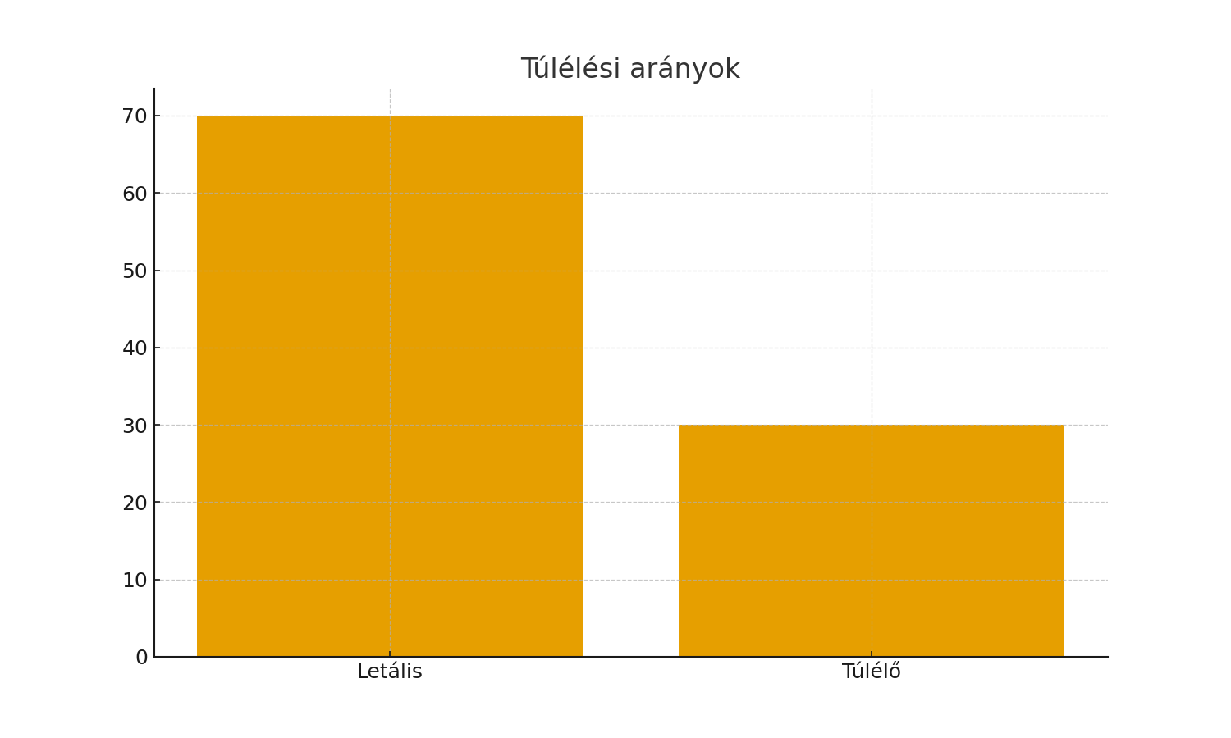
A kísérleti eredmények megoszlása a következő:
- Letális kimenetel: 70.0%

- Kapcsolat/Túlélés: 30.0%

3.3. Ábra: Sugárzási Hatás a Növény Növekedésére

A növény növekedése a sugárzás erőssége függvényében vizsgálva.

4. Jelentés Összefoglaló és Végső Következtetés

A Kiméra virág jelentős stratégiai potenciállal bír, azonban kontrollálatlan alkalmazása rendkívüli kockázatot rejt magában. A további kutatásokat csak a legszigorúbb titoktartás mellett, zárt körülmények között szabad folytatni.

5. ☢️ SZIGORÚAN TITKOS BEAVATKOZÁSI JEGYZŐKÖNYV: X-29/PROTOCOL-C
Téma: Központi Tudatháló (CPG) Kapcsolat Létesítése
Lépés | Cselekmény | Paraméterek | Biztonsági Részletek
P1 | Kamra Előkészítése | Zárt, árnyékolt kamra | Csak R-3/Shield besorolású laborban.
P2 | Alany Stabilizálása | Teljes EEG csatlakozás | 100%-os mozgáskorlátozás.
P3 | Dózis Beállítása | 0.35 ml/kg testtömeg. | Maximum 1.5 ml összdózis.
P4 | Intravénás Applikáció | Lassú Infúzió: T_{infúzió} = 5 perc. | Neurológiai antidóták készenlétben.
P5 | Kritikus Túlterhelés | T_{kritikus} | 40 Hz Gamma szinkronizáció elérésekor.
P6 | Kapcsolat Létrehozása | Verbális Parancs (V_{parancs}) | Egyetlen, rögzített parancs kiadása engedélyezett.
P7 | Kimenet | Sikeres Kapcsolat vagy Letális Esemény | A kockázat rendkívüli.

FIGYELMEZTETÉS: A dokumentum jogosulatlan terjesztése vagy az anyag eltulajdonítása a legszigorúbb szankciókat vonja maga után.

🔻 ПЕЧАТЬ КГБ • X-29 ЛАБОРАТОРИЯ 🔻

